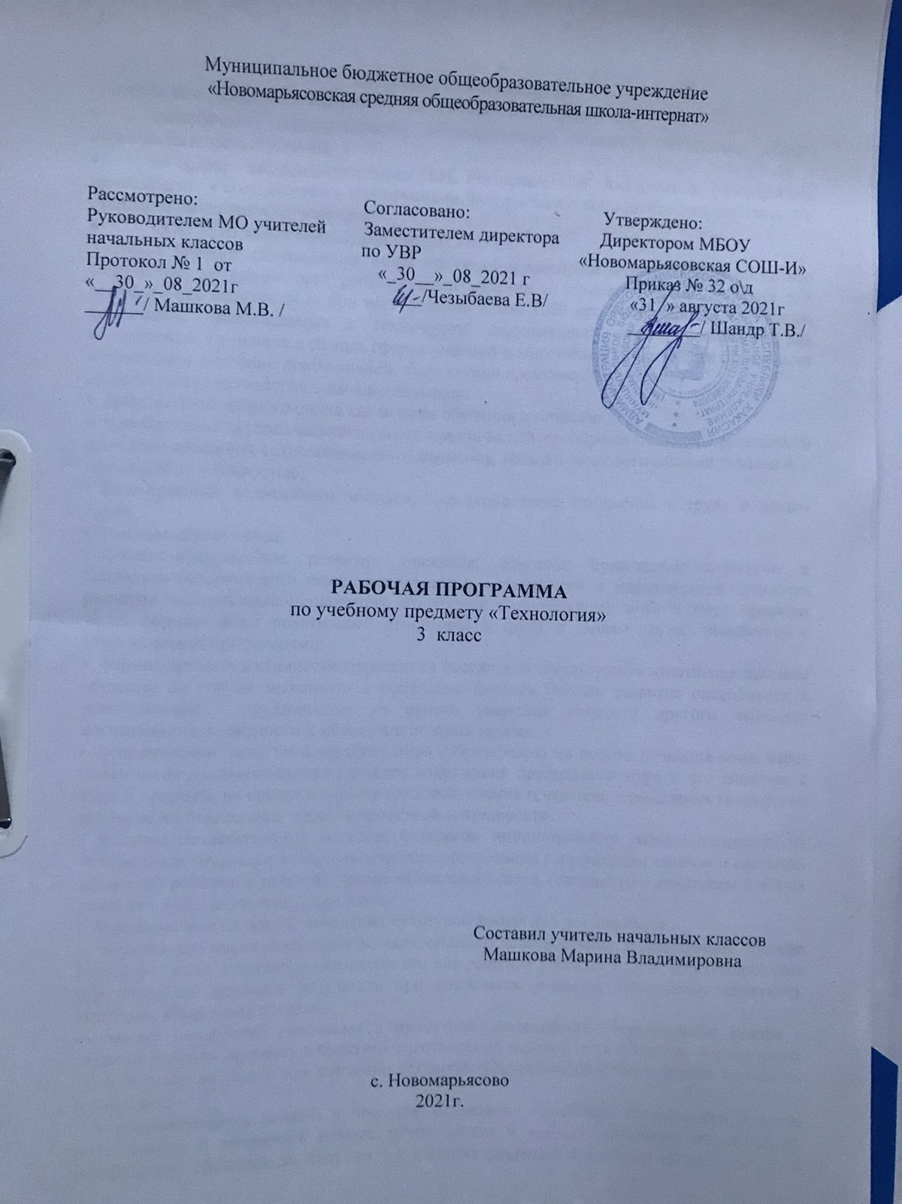

1.Пояснительная записка
Рабочая программа по технологии разработана на основании:
- федерального государственного образовательного стандарта начального общего образования второго поколения;
- на основе авторской программы Н.И. Роговцева, С.В. Анащенкова. (технология), приведённой в соответствие с требованиями Федерального компонента государственного стандарта начального образования;
- ООП НОО МБОУ «Новомарьясовская СОШ-И»;
Учебный предмет «Технология» имеет практико-ориентированную направленность. Его содержание не только даёт ребёнку представление о технологическом процессе как совокупности применяемых при изготовлении какой-либо продукции процессов, правил, требований, предъявляемых к технической документации, но и показывает, как использовать эти знания в разных сферах учебной и внеучебной деятельности (при поиске информации, усвоении новых знаний, выполнении практических заданий).
Цели изучения технологии в начальной школе:
- приобретение личного опыта как основы обучения и познания;
- приобретение первоначального опыта практической преобразовательной деятельности на основе овладения технологическими знаниями, технико-технологическими умениями и проектной деятельностью;
- формирование позитивного эмоционально-ценностного отношения к труду и людям труда.
Основные задачи курса:
- духовно-нравственное развитие учащихся; освоение нравственно-этического и социально-исторического опыта человечества, отражённого в материальной культуре; развитие эмоционально-ценностного отношения к социальному миру и миру природы через формирование позитивного отношения к труду и людям труда; знакомство с современными профессиями;
- формирование идентичности гражданина России в поликультурном многонациональном обществе на основе знакомства с ремёслами народов России; развитие способности к равноправному сотрудничеству на основе уважения личности другого человека; воспитание толерантности к мнениям и позиции других;
- формирование целостной картины мира (образа мира) на основе познания мира через осмысление духовно-психологического содержания предметного мира и его единства с миром природы, на основе освоения трудовых умений и навыков, осмысления технологии процесса изготовления изделий в проектной деятельности;
- развитие познавательных мотивов, интересов, инициативности, любознательности на основе связи трудового и технологического образования с жизненным опытом и системой ценностей ребёнка, а также на основе мотивации успеха, готовности к действиям в новых условиях и нестандартных ситуациях;
- формирование на основе овладения культурой проектной деятельности:
- внутреннего плана деятельности, включающего целеполагание, планирование (умения составлять план действий и применять его для решения учебных задач), прогнозирование (предсказание будущего результата при различных условиях выполнения действия), контроль, коррекцию и оценку:
- умений переносить усвоенные в проектной деятельности теоретические знания о технологическом процессе в практику изготовления изделий ручного труда, использовать технологические знания при изучении предмета «Окружающий мир» и других школьных дисциплин;
- коммуникативных умений в процессе реализации проектной деятельности (умения выслушивать и принимать разные точки зрения и мнения, сравнивая их со своей, распределять обязанности, приходить к единому решению в процессе обсуждения, т. е. договариваться, аргументировать свою точку зрения, убеждать в правильности выбранного способа и т. д.);
- первоначальных конструкторско-технологических знаний и технико-технологических умений на основе обучения работе с технологической документацией (технологической картой), строгого соблюдения технологии изготовления изделий, освоения приёмов и способов работы с различными материалами и инструментами, неукоснительного соблюдения правил техники безопасности, работы с инструментами, организации рабочего места:
- первоначальных умений поиска необходимой информации в различных источниках, проверки, преобразования, хранения, передачи имеющейся информации, а также навыков использования компьютера;
- творческого потенциала личности в процессе изготовления изделий и реализации проектов.
Особенность программы заключается в том, что она обеспечивает изучение начального курса технологии через осмысление младшим школьником деятельности человека на земле, на воде, в воздухе и в информационном пространстве. Человек при этом рассматривается как создатель духовной культуры и творец рукотворного мира. Усвоение содержания предмета осуществляется на основе продуктивной проектной деятельности. Формирование конструкторско-технологических знаний и умений происходит в процессе работы с технологической картой.
Количество часов по предмету
На изучение технологии в 3 классе в 2021 -2022 уч. году 1 час в неделю – 34 часа.

УМК «Школа России».

Данная линия учебников входит в Федеральный перечень учебников, рекомендованных Министерством образования и науки Российской Федерации к использованию в образовательном процессе в общеобразовательных учреждениях на 2021/2022гг. Учебно-методический комплект выпускает издательство «Просвещение».
Роговцева Н.И., Богданова Н.В., Фрейтаг И.П. Технология: Учебник 3 кл, Просвещение 2019
Отражение специфики класса:
По данной программе 16 человек – 5 мальчиков и 11 девочек. Класс активный и творческий. К заданиям подходит творчески, хорошо ориентируется в терминах, инструментах и материалах. Самостоятельно могут осуществлять проектную деятельность.
Возможные риски
Актированные дни (низкий температурный режим, карантин (повышенный уровень заболеваемости), больничный лист, переподготовка, семинары). В случае болезни учителя, курсовой переподготовки, поездках на семинары, больничного листа, уроки согласно программы, будет проводить другой учитель соответствующего профиля. Возможен вариант переноса тем уроков во внеурочное время (элективные учебные предметы, факультативы, консультации, предметные недели). В случае карантина, актированных дней возможно внесение изменений в график годового календарного учебного года по продлению учебного года, либо перенос каникулярных периодов в другое время
2. Планируемые результаты
Предметные результаты
- Получение первоначальных представлений о созидательном и нравственном значении труда в жизни человека и общества, о мире профессий и важности правильного выбора профессии.
- Формирование первоначальных представлений о материальной культуре как продукте предметно-преобразующей деятельности человека.
- Приобретение навыков самообслуживания, овладение технологическими приёмами ручной обработки материалов, освоение правил техники безопасности.
- Использование приобретённых знаний и умений для творческого решения несложных конструкторских, художественно-конструкторских (дизайнерских), технологических и организационных задач.
- Приобретение первоначальных знаний о правилах создания предметной и информационной среды и умения применять их для выполнения учебно-познавательных и проектных художественно-конструкторских задач.
Регулятивные УУД
• Проговаривать последовательность действий на уроке.
• Учиться работать по предложенному учителем плану.
• Учиться отличать верно выполненное задание от неверного.
• Учиться совместно с учителем и другими учениками давать эмоциональную оценку деятельности класса на уроке.
Основой для формирования этих действий служит соблюдение технологии оценивания образовательных достижений.
Познавательные УУД
• Ориентироваться в своей системе знаний: отличать новое от уже известного с помощью учителя.
• Делать предварительный отбор источников информации: ориентироваться в учебнике (на развороте, в оглавлении).
• Добывать новые знания: находить ответы на вопросы, используя учебник, свой жизненный опыт и информацию, полученную на уроке.
• Перерабатывать полученную информацию: делать выводы в результате совместной работы всего класса.
• Преобразовывать информацию из одной формы в другую на основе заданных в учебнике и рабочей тетради алгоритмов самостоятельно выполнять творческие задания.
Коммуникативные УУД
- уметь донести свою позицию до собеседника;
- уметь оформить свою мысль в устной и письменной форме (на уровне одного предложения или небольшого текста).
• уметь слушать и понимать высказывания собеседников.
• совместно договариваться о правилах общения и поведения в школе и на уроках технология и следовать им.
• Учиться согласованно работать в группе:
а) учиться планировать работу в группе;
б) учиться распределять работу между участниками проекта;
в) понимать общую задачу проекта и точно выполнять свою часть работы;
г) уметь выполнять различные роли в группе (лидера, исполнителя, критика).
Метапредметные результаты
- Овладение способностью принимать и реализовывать цели и задачи учебной деятельности, приёмами поиска средств её осуществления.
- Освоение способов решения проблем творческого и поискового характера.
- Формирование умений планировать, контролировать и оценивать учебные действия в соответствии с поставленной задачей и условиями её реализации, определять наиболее эффективные способы достижения результата.
- Использование знаково-символических средств представления информации для создания моделей изучаемых объектов и процессов, схем решения учебных и практических задач.
- Использование различных способов поиска (в справочных источниках и открытом учебном информационном пространстве Интернета), сбора, обработки, анализа, организации, передачи и интерпретации информации в соответствии с коммуникативными и познавательными задачами и технологиями учебного предмета, в том числе умений вводить текст с помощью клавиатуры, фиксировать (записывать) в цифровой форме измеряемые величины и анализировать изображения, звуки, готовить своё выступление и выступать с аудио-, видео- и графическим сопровождением, соблюдать нормы информационной избирательности, этики и этикета.
- Овладение навыками смыслового чтения текстов различных стилей и жанров в соответствии с целями и задачами, осознанно строить речевое высказывание в соответствии с задачами коммуникации и составлять тексты в устной и письменной форме.
- Овладение логическими действиями сравнения, анализа, синтеза, обобщения, классификации по родовидовым признакам, установления аналогий и причинно-следственных связей, построения рассуждений, отнесения к известным понятиям.
- Готовность слушать собеседника и вести диалог, признавать возможность существования различных точек зрения и права каждого иметь свою, излагать своё мнение и аргументировать свою точку зрения и оценку событий.
- Овладение базовыми предметными и межпредметны.ми понятиями, отражающими существенные связи и отношения между объектами и процессами.
Личностные результаты
- Воспитание патриотизма, чувства гордости за свою Родину, российский народ и историю России.
- Формирование целостного, социально ориентированного взгляда на мир в его органичном единстве и разнообразии природы, народов, культур и религий.
- Формирование уважительного отношения к иному мнению, истории и культуре других народов.
- Принятие и освоение социальной роли обучающегося, развитие мотивов учебной деятельности и формирование личностного смысла учения.
- Развитие самостоятельности и личной ответственности за свои поступки, в том числе в информационной деятельности, на основе представлений о нравственных нормах, социальной справедливости и свободе.
- Формирование эстетических потребностей, ценностей и чувств.
- Развитие навыков сотрудничества со взрослыми и сверстниками в разных ситуациях, умений не создавать конфликтов и находить выходы из спорных ситуаций.
- Формирование установки на безопасный и здоровый образ жизни.
3. Содержание учебного предмета.
- «Человек и земля»,
- «Человек и вода»,
- «Человек и воздух»,
-«Человек и информация».
В программе как особый элемент обучения предмету «Технология» представлены проектная деятельность и средство для её организации — технологическая карта. Технологическая карта помогает учащимся выстраивать технологический процесс, осваивать способы и приёмы работы с материалами и инструментами. На уроках реализуется принцип: от деятельности под контролем учителя к самостоятельному выполнению проекта.
Особое внимание в программе отводится практическим работам, при выполнении которых учащиеся:
- знакомятся с рабочими технологическими операциями, порядком их выполнения при изготовлении изделия, учатся подбирать необходимые материалы и инструменты;
- овладевают отдельными технологическими операциями (способами работы) — разметкой, раскроем, сборкой, отделкой и др.;
- знакомятся со свойствами материалов, инструментами и машинами, помогающими человеку при обработке сырья и создании предметного мира;
- знакомятся с законами природы, знание которых необходимо при выполнении работы:
- учатся экономно расходовать материалы;
- осваивают проектную деятельность (учатся определять цели и задачи, составлять план, выбирать средства и способы деятельности, распределять обязанности в паре и группе, оценивать результаты, корректировать деятельность);
- учатся преимущественно конструкторской деятельности;
- знакомятся с природой и использованием её богатств человеком.
Виды и формы организации учебного процесса.
Основной особенностью методов и форм является то, что предпочтение отдается проблемно-поисковой и творческой деятельности младших школьников. Такой подход предусматривает создание проблемных ситуаций, выдвижение предположений, поиск доказательств, формулирование выводов, сопоставление результатов с эталоном. При таком подходе возникает естественная мотивация учения, успешно развивается способность ребенка понимать смысл поставленной задачи, планировать учебную работу, контролировать и оценивать ее результат.
Проблемно-поисковый подход позволяет выстраивать гибкую методику обучения, хорошо адаптированную к специфике учебного содержания и конкретной педагогической ситуации, учитывать индивидуальные особенности детей, их интересы и склонности. Он дает возможность применять обширный арсенал методов и приемов эвристического характера, целенаправленно развивая познавательную активность и самостоятельность учащихся. При этом демонстрируется возможность существования различных точек зрения на один и тот же вопрос, воспитывается терпимость и уважение к мнению другого, культура диалога, что хорошо согласуется с задачей формирования толерантности.
Итоговый контроль.
Изготовление изделия.
Участие в выставках.

4.Календарно – тематическое планирование
Распределение часов по темам условно, учитель по своему усмотрению может изменить соотношение часов, что определяется темпом обучаемости, индивидуальными особенностями учащихся и спецификой используемых учебных средств.

№ п/п | Содержание  ( тема ) | Дата план | Дата факт
1. | Раздел 1 Человек и земля (21 ч)  Как работать с учебником | 6.09
2. | Архитектура | 13.09
3 | Городские постройки | 20.09
4 | Парк | 27.09
5 | Детская площадка | 4.10
6 | Ателье мод | 11.10
7 | Аппликация из ткани | 18.10
8 | Изготовление тканей | 1.11
9 | Вязание | 8.11
10 | Одежда для карнавала | 15.11
11 | Бисероплетение | 22.11
12 | Кафе «Кулинарная сказка». Работа с бумагой.  Конструирование | 29.11
13 | Фруктовый завтрак | 6.12
14 | Работа с тканью. Колпачок для яиц | 13.12
15 | Кулинария | 20.12
16 | Сервировка стола. Салфетница | 10.01
17 | Магазин подарков. Работа с пластичными  материалами . Лепка | 17.01
18 | Работа с природными материалами.  Золотистая соломка | 24.01
19 | Работа с бумагой и картоном.  Упаковка подарков | 31.01
20 | Автомастерская. Работа с картоном.  Конструирование | 7.02
21 | Работа с металлическим конструктором | 14.02
22 | Раздел 2 Человек и вода 4 часа  Мосты. Работа с различными материалами.  Конструирование | 21.02
23 | Водный транспорт. Работа с бумагой.  Конструирование | 28.02
24 | Океанариум. Работа с текстильными  материалами. Шитьё | 7.03
25 | Фонтаны. Работа с пластичными материалами.  Пластилин. Конструирование | 14.03
26 | Раздел 3 Человек и воздух 3 часа  Зоопарк. Работа с бумагой. Складывание.  Оригами | 28.03
27 | Вертолётная площадка. Работа с бумагой  и картоном. Конструирование | 4.04
28 | Работа с бумагой. Папье-маше | 11.04
29 | Раздел 4 Человек и информация 5 часов  Кукольный театр. Работа с тканью. Шитьё | 18.04
30 | Работа с различными материалами.Конструирование и моделированиеИзделие: сцена и занавес. | 25.04
31 | Переплётная мастерская | 2.05
32 | Почта | 16.05
33-34 | Интернет. Работа на компьютере | 23.05-30..05

Входная тестовая работа
1. Для изготовления современной посуды не используют:
А – стекло В – бумагу
Б – глину Г – металл
2. Гончар – это:
А – мастер по изготовлению глиняной посуды
Б – мастер по изготовлению металлической посуды
В – мастер по изготовлению стеклянной посуды
3. Какие инструменты использует в работе пекарь?
А – скалка В – сито
Б – ножницы Г – миксер
4. Какие изделия готовят из теста?
А – каша В – коржик
Б – пирог Г – конфета
5. Символом какой страны является матрёшка?
А – Англия В – Германия
Б – Россия Г – Швеция
6. Как называется профессия человека, который ухаживает
за лошадьми?
А – конюх В – тракторист
Б – пахарь Г – доярка
7. Кто такой рыболов?
А – тот, кто продаёт рыбу
Б – тот, кто чистит рыбу
В – тот, кто ловит рыбу
8. Чего не было в старинной русской избе?
А – печь В – телевизор
Б – кочерга Г – посуда
9. Какой гриб несъедобный?
А – подберёзовик В – желчный гриб
Б – груздь Г – рыжик
10. Какой инструмент не нужен для строительства дома?
А – рубанок В – пила
Б – молоток Г – грабли
Итоговый тест по технологии
Фамилия, имя________________________
Часть 1.
1. Какое утверждение верное?
а) Материалы – это линейка, клей, ножницы.
б) Материалы – это бумага, нитки, проволока.
2. Для работы с какими материалами предназначены инструменты:
линейка, ножницы, гладилка?
а) Для работы с бумагой
б) Для работы с пластилином
3. Какое утверждение верное?
а) Бумага во влажном состоянии становится прочнее.
б) Бумага пластична, её легко сложить, согнуть.
4. Как называется складывание частей изображения на листе бумаги?
а) аппликация б) эскиз в) рисунок г) муляж
5. Какое утверждение верно?
а) Инструменты – это линейка, клей, треугольник.
б) Инструменты – это игла, ножницы, треугольник.
6. Какие бывают виды ниток?
а) швейные
б) вязальные
в) вышивальные
г) ручные
7. Как называется материал, представляющий собой искусственную невысыхающую массу, которая многократно используют в поделках?
а) цветная бумага
б) пластилин
в) картон
8. Как называется рисунок, созданный из рваных кусочков цветной бумаги?
а) мозаика
б) аппликация
9. Укажи, что не относится к природным материалам:
а) листья б) желуди в) цвет г) бумага д) плодые) семена ж) кораз) тканьи) глина
10. Какую ткань получают из химических волокон?
а) искусственную б) шелковую в) синтетическую г) льняную
Часть 2.
1. Как называется складывание частей изображения на листе бумаги?
а) аппликация б) эскиз в) рисунок г) муляж
2. Какая страна является родиной оригами?
а) Англия б) Германия в) Россия г) Япония
3. Искусство наклеивания или пришивания узора, орнамента к основе – это…
а) аппликация б) витраж
4. Выбери, кто работает с тканью:
а) закройщица; б) швея; в) архитектор; г) повар; д) портниха; е) художник-модельер.
5. Выбери инструменты при работе с конструктором:
а) уголок; б) гаечный ключ; в) колесо; г) отвертка.
6. Перечисли материалы для вышивки:
а) ткань; б) нитки; в) ножницы; г) пяльцы.
7. Как правильно вести себя во время сбора природных материалов?
а) не ломать деревья б) не мусорить в) громко разговаривать г) не рвать редкие растения
8. Какие виды разметки ты знаешь?
а) по шаблону б) сгибанием в) сжиманием г) на глаз д) с помощью копировальной бумаги
9. Что образует ряд стежков, уложенных друг за другом?
а) рисунок б) шов или строчку
10. Кто проектирует здания?
а) архитектор б) строитель

